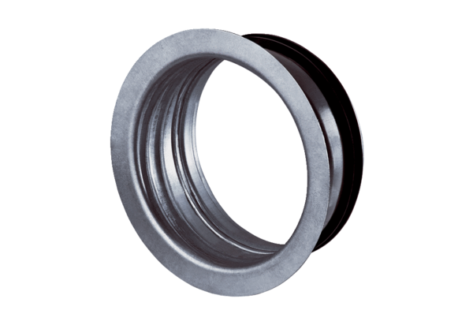Встраиваемые рамки для TFA/TFZ EBR-D 20Комплект поставки: 1 штукАссортимент: C
Номер артикула: 0092.0497Изготовитель: MAICO

